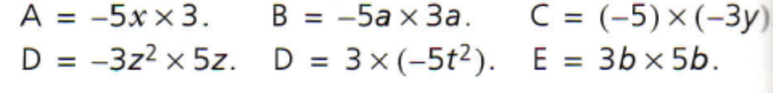**Exercice 1 :**Simplifier l’écriture de chacun des produits suivants

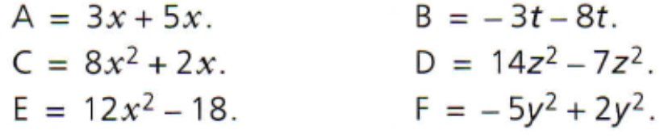**Exercice 2 :** Réduire au maximum les expressions littérales suivantes

**Exercice 2 :** Réduire au maximum les expressions littérales suivantes



**Exercice 1 :** Simplifier l’écriture de chacun des produits suivants

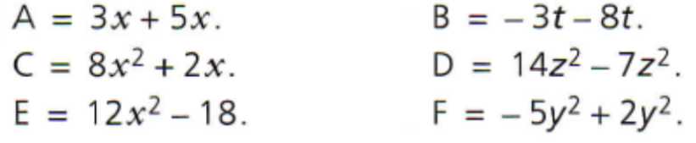**Exercice 2 :** Réduire au maximum les expressions littérales suivantes

**Exercice 2 :** Réduire au maximum les expressions littérales suivantes

